Доклад
Заместителя начальника отдела налогообложения юридических лиц
УФНС России по Омской области
Сметанюка Д.А. на публичных обсуждениях 27.05.2021

на тему: «Общая характеристика налогового администрирования налогоплательщиков, осуществляющих деятельность в сфере оказания услуг, связанных со сбором, транспортировкой и утилизацией бытовых отходов».

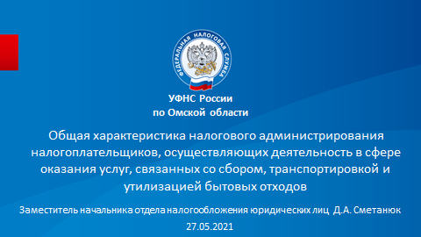
В Омской области у 45 организаций в качестве основного вида деятельности заявлены услуги, связанные с бытовыми отходами. Из них услугами по сбору отходов занимаются 37 налогоплательщиков, а обработкой и утилизацией - 8.
Основная масса или 39 плательщиков администрируются городскими инспекциями, межрайонными - 6.
Показатели выручки предприятий Омской области в составе Сибирского ФО по всей отрасли «38 - Сбор, обработка и утилизация отходов; обработка вторичного сырья» составляют лишь 3,2 % (6 из 186 млрд). Для сравнения: Красноярский край – 16 %, Новосибирская область - 12,4 %, Иркутская - 7,5 %.
Рост выручки омских плательщиков составил 20 % (6 млрд в 2020 и 5 – в 2019). По всему Сибирскому ФО рост - 21,6 % (186 млрд в 2020 и 153 - 2019).
Льготный режим налогообложения в виде упрощенной системы применяют 78 % предприятий или 35 из 45.
Рассматриваемые виды деятельности не отнесены к отраслям российской экономики, в наибольшей степени пострадавшим при распространении коронавирусной инфекции.
При этом с 2020 года законодатель освободил от обложения НДС услуги по обращению с твердыми коммунальными отходами, оказываемые региональными операторами. Применение такой налоговой льготы в регионе позволило освободить от перечисления в федеральный бюджет НДС в размере более 400 млн рублей за 2020 год (более 1 млн рублей за 1 кв. 2021).

1. Рассмотрим структуру и динамику уплаченных налогов и сборов.

Внимание на слайд.

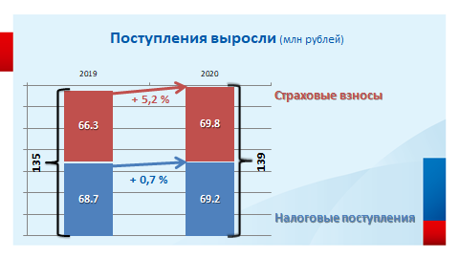

По итогам 2020 года поступило 69,2 млн рублей налогов. В том числе в консолидированный бюджет Омской области 48 млн и в федеральный бюджет 21,2 млн рублей.
Объем поступлений остался на уровне прошлого года, прирост составил всего 0,7 % или 0,5 млн рублей.
Страховых взносов поступило 69,8 млн рублей, прирост 5,2 %.
Наибольшую сумму поступлений в бюджеты всех уровней обеспечили такие организации как ООО «Магнит» и ООО «Экотехпром». Они же показали наибольший рост поступлений.
Самое значительное снижение допустили: ООО «Мегаскат», ООО «НПК «Экоинжиниринг» и ООО «Чистый город-ОМСК».
Фактически уплачивали налоги и страховые взносы только 38 из 45 организаций или 84 %. Налогов на сумму более 1 млн рублей перечислили 17 налогоплательщиков.
Всего 10 крупных предприятий обеспечили 89 % всех поступлений анализируемой сферы, однако это составляет незначительную долю от общей суммы мобилизованных налогов на территории Омской области - менее 0,1 %.

Рассмотрим состав налоговых поступлений на следующем слайде.

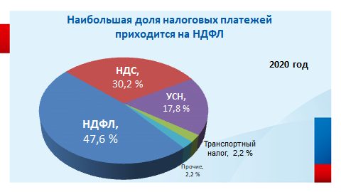
Традиционно наибольшую долю составляют поступления по НДФЛ - 47,6 %. Второе и третье место занимает НДС (30,2 %) и УСН (17,8 %). Доля остальных налогов незначительна и составляет менее 5 %.
Теперь рассмотрим динамику поступлений в разрезе налогов на следующем слайде.

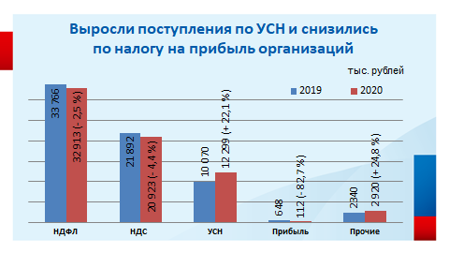
Наиболее значительный рост показывают поступления по УСН +22,1 % или 2,2 млн рублей. Перешедший на УСН плательщик с 2020 года начал отражать значительные объемы выручки.
Отрицательная динамика по налогу на прибыль – 82,7 % или 0,5 млн рублей связана со снижением поступлений от одного прибыльного плательщика. Его доля в составе прибыльных организаций составляла 83 %. При этом налогоплательщик перешел на УСН, также обеспечивая рост поступлений.

2. НДФЛ
Общая сумма начисленного дохода физическим лицам за 2020 год составила 275,4 млн рублей, аналогичный период 2019 года – 268,2 млн рублей. Рост - 2,7 %.
Количество налоговых агентов, осуществляющих деятельность в данной отрасли составило 32.
Посмотрите на следующий слайд.
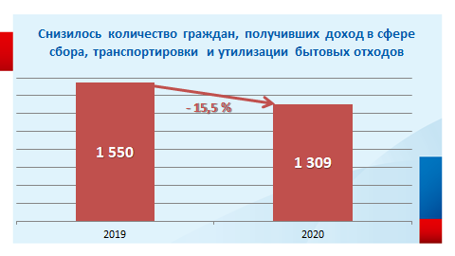
Всего в организациях рассматриваемой отрасли занято более 1 300 человек - это менее 1 % от общего количества работников в регионе. В сравнении с предыдущим периодом, количество получателей дохода снизилось на 15,5 %.
Оценим показатель среднемесячной заработной платы на следующем слайде.
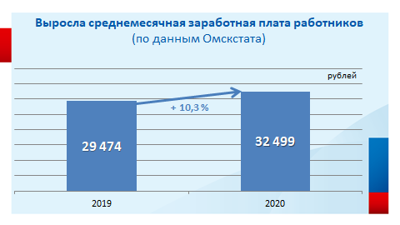
Согласно данным Омскстата за 2020 год среднемесячная заработная плата работников организаций по виду деятельности «Оказание услуг, связанных со сбором, транспортировкой, утилизацией бытовых отходов» увеличилось на 10,3 % до 32,5 тыс. рублей.
Таким образом, при снижении количества получателей доходов, рост поступлений по НДФЛ, в первую очередь, объясняется динамикой средней заработной платы.
Сумма исчисленных страховых взносов составила 261 млн рублей, что на 5,3 % или 13,2 млн рублей больше, чем за аналогичный период 2019 года.
3. Имущественные налоги
В 2020 году 5 юридических лиц являлись правообладателями земельных участков. Они владели 10 участками. Из них только один участок предназначен для размещения полигона твердых бытовых отходов. Также на одном из участков размещен цех по переработке вторсырья.
В собственности у 3-х организаций находятся мусороперерабатывающие, мусоросортировочные комплексы, очистительное сооружение и цех по производству туалетной бумаги. Двое владеют объектами незавершенного строительства.
Напомню, что услуги по обработке и утилизации отходов заявлены у 8 налогоплательщиков как основной вид деятельности, при этом собственные мощности есть только у 3-х.
Всего 17 организаций владеют грузовым транспортом и спецтехникой (трактора, машины на гусеничном ходу и прочее). При этом у 37 плательщиков транспортировка отходов заявлена в качестве основного вида детальности.
Таким образом, больше половины организаций не имеют в собственности грузовые транспортные средства и спецтехнику, хотя для выполнения определенных видов работ (услуг) собственными силами такая техника необходима.
4. Показатели налоговой нагрузки

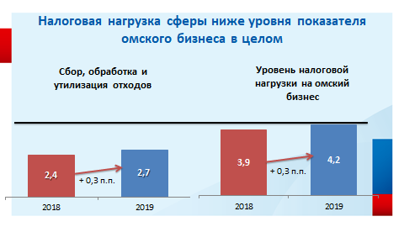
В Омской области расчетная налоговая нагрузка по виду деятельности 38 – «Сбор, обработка и утилизация отходов; обработка вторичного сырья» за 2019 год составила 2,7 % - это на 0,3 п.п. больше чем за 2018 год.
Для сравнения сводный показатель нагрузки на омский бизнес в целом составляет 4,2 % за 2019 год. Рост также составил 0,3 п.п.
Уточню, что налоговая нагрузка рассчитана по организациям, применяющим общую систему налогообложения с ненулевыми суммами доходов и начислений.

5. Оценка состояния расчетов с бюджетом и банкротство
По состоянию на 01.05.2021 задолженность по обязательным платежам в бюджетную систему Российской Федерации составила 3,4 млн рублей – снижение на 44 % или 2,6 млн рублей.
Наибольшую задолженность имеют: ООО «ПАРТНЕР», ООО «ЭКОТРАНС», ООО «ЭКОСЕРВИС».
К должникам, имеющим неисполненную обязанность по обязательным платежам в бюджетную систему Российской Федерации, налоговыми органами области применены меры принудительного взыскания задолженности в соответствии с действующим законодательством.
По состоянию на 01.05.2021 среди плательщиков сферы отсутствуют действующие и завершенные процедуры банкротства.
В отношении 1-ой организации утверждено мировое соглашение, сумма задолженности включена в график погашения.
Благодарю за внимание!

